三宁化工智能工厂战略规划

**一、公司智能工厂建设基本情况**

随着[中国制造2025](http://www.e-works.net.cn/report/made2025/made2025.html)战略的持续推进，长江经济带化工产业转型升级全面铺开，三宁化工以现有煤化工、磷化工和精细化工产品为基础，以新肥料、新能源、新材料以及绿色、循环、低碳经济为发展方向，通过持之以恒的努力，正在向创新应用、协同智能、支撑科学决策方向的智能工厂迈进。智能制造、两化融合正成为企业科学发展、高质量发展的关键战略，2016年4月，三宁化工荣获湖北省首批智能制造试点示范单位，同年获批国家技术创新示范企业，2018年2月获批湖北省2018-2019年度电子商务示范企业，同年3月顺利通过国家工信部两化融合贯标评定。

三宁公司2014年提出建设智能工厂，2015年由霍尼韦尔编制公司智能工厂建设实施方案，三宁公司智能工厂建设以构建生产控制智能化和管理智能化两大平台为核心，先后实施以先进控制优化、能源管理、质量管理、生产管理、敏捷供应链、数字工厂等为主要内容的智能化工厂建设，全面提升生产运行管理水平。

生产控制层，现阶段公司各生产装置工艺流程已实现自动化控制，自控率达到95%以上，机器人广泛应用于包装生产线，APC先进控制已经在6套生产装置实现应用，涉及“两重点一重大”的化工装置和危险化学品储存设施均按要求配置了安全仪表系统，对提高生产效率，降低生产投入，稳定产品质量，提升安全运行水平发挥着极为重要的作用。生产运行由岗位操作逐渐向系统操作转变，由管控分离向管控一体化转变。

智能管理方面，公司建立了集在线过程监控、能源调度、能源管理为一体的集中、扁平化的能源管理系统。CPM系统实时监控公司自控率运行情况。质量管理方面建立了贯穿公司质量检验、质量控制、质量统计、质量分析与质量追溯核心流程的实验室信息管理系统，精确定位质量关键因素，追溯到岗，整体提升质检结果对质量在线优化控制能力的水平，减少质量波动，打造了“质检精细化管控能力”。通过电子商务和ERP平台的建立，统一物资编码，统一数据规范，统一业务表单，统一财务管理，打造了产、供、销一体化敏捷供应链。OA协同办公平台将流程管控、协同作业、移动办公、实时通讯、知识管理、系统集成、信息门户等协同办公新理念嵌入到办公平台，为管理决策提供各种参考数据，为员工提供良好的办公手段和沟通平台。

**二、内外部环境分析**

智能制造是基于新一代信息通信技术与先进制造技术深度融合，贯穿于设计、生产、管理、服务等制造活动的各个环节，具有自感知、自学习、自决策、自执行、自适应等功能的新型生产方式。

加快发展智能制造，打造智能工厂是培育公司经济增长新动能的必由之路，是公司抢占未来经济和科技发展制高点的战略选择，对于推动公司转型升级发展，打造可持续竞争优势及新型能力具有重要的战略意义。

**2.1 政策层面 党和政府鼓励工厂智能化的创新发展**

党和政府鼓励智能工厂的创新发展，党的十九大报告提出 “加快建设制造强国，加快发展先进制造业，推动互联网、大数据、人工智能和实体经济深度融合，在中高端消费、创新引领、绿色低碳、共享经济、现代供应链、人力资本服务等领域培育新增长点、形成新动能。”

《中国制造2025》也明确提出加快推动新一代信息技术与制造技术融合发展，把智能制造作为两化深度融合的主攻方向，着力发展智能装备和智能产品，推进生产过程智能化，培育新型生产方式，全面提升企业研发、生产、管理和服务的智能化水平。提出到2020年，智能制造发展基础和支撑能力明显增强，传统制造业重点领域基本实现数字化制造。

全面落实“中国制造2025”系列部署，深入推进“两化”融合，加快技术改造和智能技术应用，建设智能工厂，主动适应新形势，紧跟时代发展步伐，积极拥抱智能制造战略具有重要的现实意义。

**2.2 技术层面 软件定义世界，智能引领未来**

当今世界，新一轮科技革命蓄势待发，物质结构、宇宙演化、生命起源、意识本质等一些重大科学问题的原创性突破正在开辟新前沿新方向，一些重大颠覆性技术创新正在创造新产业新业态，信息技术、生物技术、制造技术、新材料技术、新能源技术广泛渗透到几乎所有领域，带动了以绿色、智能、泛在为特征的群体性重大技术变革，大数据、云计算、移动互联网等新一代信息技术同机器人和智能制造技术相互融合步伐加快，科技创新链条更加灵巧，技术更新和成果转化更加快捷，产业更新换代不断加快，使社会生产和消费从工业化向自动化、智能化转变，社会生产力将再次大提高，劳动生产率将再次大飞跃。

基于信息技术的蓬勃发展与融合利用，软件定义世界正在成为信息技术革命的重要标志和显著特征。随着制造业数字化、网络化和智能化程度不断提高，积累大量工业数据资源，知识资源，包括大量工业经验。如何通过信息化的技术和软件化的手段，将多年积累的工业技术、方法、知识和经验进行标准化、模块化、服务化，软件化封装，全面提升研发设计和生产制造的效率和企业的综合竞争力，是目前推进工业互联网的重要课题。

基于“互联网+”的化工大数据整合与分析，将给化工行业带来全新的思维方式、产业形态和技术基础。只有积极求变，才能不错失发展机遇。

**2.3 行业发展趋势**

国内外化工企业正朝着大型化、清洁化、一体化等方向发展。在发展的过程中，同时也面临着安全环保以及成本持续提高等诸多挑战

同时，现代农业发展给化肥行业带来的机遇与挑战并存，农业供给侧结构性改革在确保国家粮食安全的基础上，将着力推进农业农村发展由过度依赖资源消耗、主要满足量的需求，向追求绿色生态可持续、更加注重满足质的需求转变。市场外部环境的变化对行业影响巨大，随着行业政策红利渐失，市场化进程加快，化肥回归了一般商品属性，行业完全进入市场竞争。简单归纳目前企业发展面临以下几方面问题：

|  |  |
| --- | --- |
| 方面 | 挑战 |
| 供应链管理 | * 能源及化工原材料价格上涨较快，对实体企业降低原材料成本压力增大； * 市场需求与产品价格变化频繁，产品同质化竞争激烈。 |
| 生产管控 | * 市场多变，生产组织需要更加灵活高效； * 成本压力增大，利润变薄； * 生产产品多、工艺关联性强，原材料质量不一，对生产工艺控制提出更高要求； * 人员成本压力增大且面临招工难问题。 |
| 设备管理 | * 设备大型化、智能化，设备复杂性日益增加，维修费用在化工现金操作成本中占比较大； * 设备的可用性、安全性影响生产的高效、安全。 |
| 能源管理 | * 能耗费用站生产成本较大比例； * 国家对节能减排的监管日益加强。 * 化工企业集体入园，集中供能对精益管理提出更高要求。 |
| HSE管控 | * 国家对安全环保的管控力度日趋严格，安全环保高压常态化； * 应急指挥需求； * 对人员安全重视程度不断提高。 |
| 辅助决策 | * 快速决策要求； * 科学决策要求。 |

综上所述，化工企业迫切需要以智能工厂建设为契机，解决企业发展面临的各种难题。

**2.4 差距分析**

**1、组织架构**

组织架构上，公司机构还是相对复杂，管理层级较多，正在向扁平化管理模式迈进。与华鲁恒升对比来看，公司的职能部门相对偏多，华鲁恒升没有厂级部门的概念，全部纳入了生产部管理，结构更加扁平。

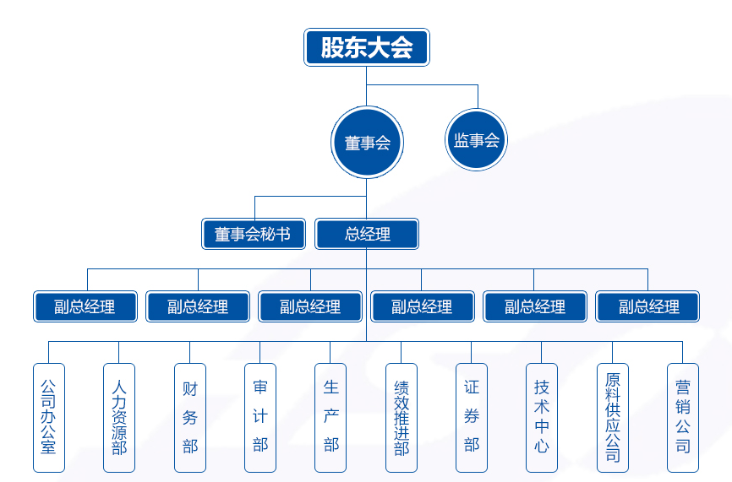

图1 华鲁恒升组织架构图（来源于公司官网）

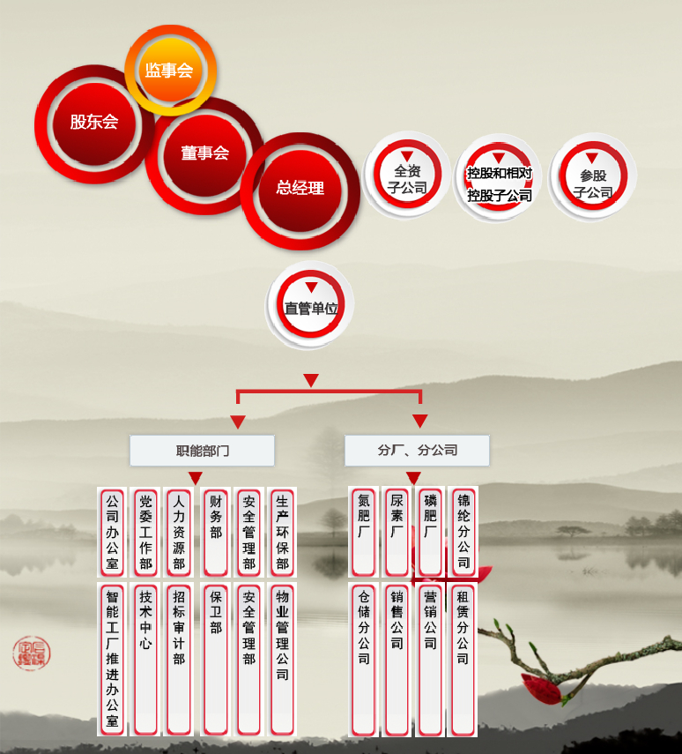

图2 三宁化工组织架构（来源于官网）

**2、业务流程**

公司OA系统审批流程现有超过300个，从五月份开始智推办与企管部正在开展流程与制度匹配工作，截至九月底财务部、党委工作部、保卫部、安全管理部、物业公司已经全部完成上线，智推办每月简报也针对OA系统中的流程审核次数和办理平均用时、公司签卡率等大数据进行了发布，辅助各单位加强流程管理。尽管公司今年加强了流程梳理，但还是存在如下的问题：

1. 流程审批未完全实现职能管理到面向业务流程管理的转变，组织结构与流程还存在不匹配，部分流程设计过于复杂，中间环节过多，影响流程效率的发挥，不能有效降低管理费用和成本。需注重整体绩效最优的系统思想。
2. 审批节点过多的压在部门一把手，过多流程需转向高层决策，未充分发挥每个人在整个业务流程中的作用。业务流程管理要求将决策点定位于业务流程执行的地方，须强调业务处理流程上的人员素质，并强调团队合作精神。
3. 未充分发挥IT工具的作用，作业标准化、信息数据化基础管理薄弱，没有完全建立以流程为导向的管理和组织保证，企业信息化建设无法脱离部门墙。

相对比同行业企业，心连心2017年ERP系统升级，组织专班针对业务流程进行逐项梳理，优化了审批过程。新安化工2017年下半年引入SAP，首先也是针对业务流程进行了梳理和优化，确保流程最优。参考最新的互联网企业思路，未来公司流程管理将由传统的“流程驱动”向新一代的“数字和流程混合驱动”的变革。

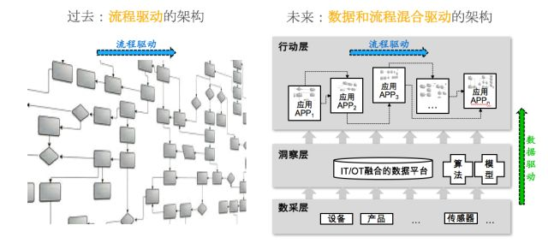

图：在以工业互联网为代表的数字化技术的推动下企业的整体应用架构正在发生一场深刻的改变

**3、数据**

数据是公司的核心资产，公司现有的能源管理系统、LIMS系统、电子商务系统、ERP系统是现阶段公司生产经营的核心系统，具备了一定的数据存储量，为公司生产经营提供数据支撑，同时公司的数据中心即将于11份建成，届时将形成两地三中心的数据存储保护模式，数据存储的安全性将大大提高。但目前公司的数据应用存在以下几个方面问题：

1. 数据共享能力不足，跨部门的业务数据未形成共享，部分数据不同部门重复核算。
2. 数据自动采集少，目前的数据整合主要依靠手工方式实现，准确性、及时性等不足，数据统计工作内容繁重。
3. 各业务系统平台之间不集成，主要靠人工或开发的接口传递数据，不仅数据风险大，而且单据流发生断层的情况比较严重。
4. 未形成大数据分析能力。不能满足决策层、管理层、执行层多种分析管控的需求。

**4、技术**

智能工厂建设，公司一直处于摸索阶段，新技术在公司不断被大量应用。在生产控制层，机器人、APC先进控制、DCS系统、SIS系统广泛应用，生产管理层，能源管理系统、CPM系统、LIMS系统、电子商务系统、OA系统、ERP系统为公司生产经营提供IT支撑，建立了两地三中心的数据中心，信息化架构逐步推进，但在新技术使用上，与同行业还是存在较大差距。

2018年5月我们到内蒙古中煤蒙大新能源化工有限公司进行了智能工厂建设考察，中煤蒙大于2012年5月成立。位于内蒙古鄂尔多斯市乌审召工业园区，员工总数680余人 ,概算总投资106亿元，年产60万吨双聚产品 ,采用国际先进的DMTO技术，以甲醇为原料，延伸发展甲醇下游产品 ,主要装置包括DMTO、烯烃分离、聚乙烯、聚丙烯、C4、PSA等六套生产装置及配套的空分、热电、储运等公用工程装置 ,所有装置应用先进的DCS、 PLC、 SIS系统实现自动化控制 ,于2016年4月顺利开车，目前装置安全平稳、优化运行，技术指标国内领先。

公司成立初期，搭建了OA办公、ERP、档案管理等办公业务系统，2015年7月开始建设了实时数据库、物料、能源管理、实验室管理、智能巡检、设备管理、HSE管理等信息化系统，覆盖了生产、安全、设备、物料、能耗、仓储、计划、考核等生产经营管理业务，对生产工艺指标进行监测，对公司从原料进厂到产品出厂每个生产经营环节进行全过程分析管控。

为贯彻落实《中国制造2025》和“两化融合”要求,大力推进智能工厂建设，中煤蒙大提出了“顶层规划、分步实施、关键先行、有序推进”的工作思路；建设了标准化机房和云数据中心及4G专网无线基站；构建了实时数据库及数据综合集成管理平台；建成了以MES和ERP为核心的生产经营管理系统；搭建了全装置3D可视化工厂模型；应用先进的智能制造核心技术与装备，计划到2019年底，智能工厂建设达到国内领先水平。

相比较先进同行，现行信息系统虽然能支撑企业现行业务，但不足以支持集团大规模的发展，无法依托现行系统进行业务和管理创新。，技术层面我们目前还是存在如下问题：

1. 智能装备应用力度不够，如仓储智能化程度不高，磅房、门禁等未实现无人值守，包装生产线实现了自动码垛，但自动套袋、自动缝包未实现；
2. 智能控制还需发力，先进控制系统在公司生产单元覆盖度不够；
3. 公司内部系统未完全实现集成，部门级或专业级信息系统已经建成大量孤岛，系统间开发集成，数据风险巨大。
4. 智能管理信息系统覆盖不全面，业务管理与信息系统未实现一体化，未能打造统一精益高效的制度信息化体系。

**三、公司智能工厂发展思路和目标**

**3.1 指导思想**

在公司“专注化工、绿色低碳、智能制造、创新发展”战略指引下，牢固树立创新、协调、绿色、开放、共享的发展理念,以“中国制造２０２５”与“互联网＋”融合发展思路为指导，深入推进智能工厂建设。

通过信息化与工业化深度融合，促进公司产品、生产过程、管理、服务等智能化水平大幅提高，以持续创造价值为宗旨，不断提升信息战略、优化资源配置、规范运营秩序、保障安全生产，助力“建设美丽化工、打造百年三宁”愿景的实现。

**3.2 建设原则**

三宁化工智能工厂建设原则概括为“总体规划、重点实现、分布实施、逐步见效的建设策略，坚持需求为导向，结合先进性与实用性结合的原则，充分利用现有资源，探索新兴管控模式。”具体建设原则如下：

系统性与完整性：从系统工程角度，将三宁公司作为一个有机整体，全盘考虑，对管理过程中的共性业务进行统一规划，统一设计，消除信息孤岛，避免局部实施和优化时对整体目标的损害，争取达到整体最优化。

实用性和先进性：在系统硬件和软件平台的建设方面，充分考虑公司现状，实现与现有系统无缝整合，便于信息集成。在实用性的前提下，以行业最佳实践为参照，使得公司智能工厂建设在设计思想、系统架构、采用技术、选用平台上均具有先进性、前瞻性、扩充性、开放性。对围绕公司核心管控职能的重点应用，先行试点，分步实施，从简单到复杂循序渐进的开展智能工厂建设工作。

标准化和开放性：在“ 统一标准、统一平台、统一开发、统一管理、统一投资” 思想指导下进行规划。同时建设应遵循开放的设计思想，符合各种形式通讯标准及通用开发平台的接口标准，具有良好的可移植性、可扩展性、可维护性和可互连性。

经济性和灵活性：充分考虑公司现状，尽力保护原有投资。在满足当前应用需求的前提下，采用主流产品和成熟技术，减少技术风险和投资风险，合理规划具有灵活应变能力的信息系统，以适应未来变化和发展的需求。在建设过程中逐步盘活资源，探索新的更有效的管控模式。

**3.3 智能工厂战略定位**

**两化融合目标：**

战略指引 需求驱动 协同创新 智能制造

注释：围绕公司战略目标，将两化融合作为内生需求，不断夯实信息化、工业化基础，以客户和业务需求为驱动，积极应对技术革新与管理变革，在数据、技术、业务流程、组织结构上不断优化，大力提升产品协同创新、集团管控、产业链协同等协同与创新能力，实现智能制造与绿色发展，支撑公司长远可持续发展。

**战略定位：**

与时俱进，主动变革，充分运用新一代信息技术、先进制造技术、自动化技术、通信技术和人工智能技术，建设三宁化工智能工厂，推进三宁化工发展的升级跨越，促进三宁化工的开放、互联、创新、融合，实现智慧三宁、数字三宁的建设愿景，支撑企业达到国内领先的化工企业的目标。

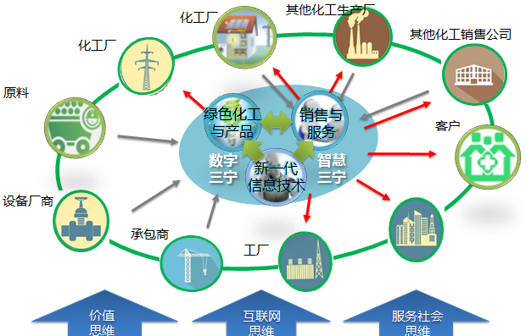

**3.4 智能工厂建设总体目标**

基于三宁化工智能工厂建设现状与未来发展要求，公司智能工厂建设蓝图按阶段勾画为近期目标、中期目标、远期目标，这些目标是应用系统和基础设施建设、特别是分阶段实施计划的依据。

**近期目标（2018年）：**

1. 完成两地三中心数据中心建设，为企业信息化建设的各项应用服务提供高性能、高可用性、高扩展性和高安全性的硬件平台。
2. 完成氮肥厂先进控制项目的实施，尿素厂先控项目同步推进，为实现老装置智能制造升级。
3. 实时数据库年内完成招标，打造生产大数据平台。
4. 成立大型机组拖动设备监视专班，推进机电一体化相关工作。
5. 智能设备考察应用，智能仓储、全自动包装线进行试点。
6. 销售手机APP全面上线。
7. OA系统进一步优化应用。

**中期目标（2019年-2022年）**

1. 推动公司生产类系统的开发和实施，满足各厂（公司）生产基本运作需要。建设三维数字工厂，加快实时数据库建设；建设公司级安全管理系统，应急联动，提高公司安全生产管理能力。建设设备管理系统，实现设备全生命周期管理。
2. 建设决策支持系统基本框架，实现公司级大数据综合分析能力，支持各层级的分析需求和透视能力。
3. 推进智能装备的落地实施，完成公司智能仓储、无人磅房、智能煤仓、自动包装线、智能门禁等智能化系统建设。
4. 形成大机组专业管理能力，建成大型机组在线诊断预测系统，组建专业管理团队，在大型设备运维、性能监视、开停智能化等方面形成关键技术能力。
5. 形成DCS专业管理能力，在DCS功能开发形成专业知识储备，规范DCS控制系统作业管理办法，统一各大生产厂区DCS管理制度和执行情况，实现DCS程序下载、组态、修改、编译等工作统筹协调安排，保证公司DCS控制系统的一致性。
6. 进一步推进APC系统在公司的落地，在乙二醇、PC、锦纶公司全系统推开项目建设，提升装置的智能化控制水平。
7. 进一步完善数据中心功能，搭建企业私有云平台，逐步实现应用云化过渡。同时充分整合公司视频监控，实现全公司监控大融合，大统一，大整合，建立一套完善的、先进的、科学的视频监控管理平台。
8. 实施以管理信息化为主要目标的ERP升级项目，全面改造面向未来的财务、营销、人力资源、采购、仓储一体化平台，突破部门墙，消除信息孤岛，为公司的未来大发展打好信息化基础平台。

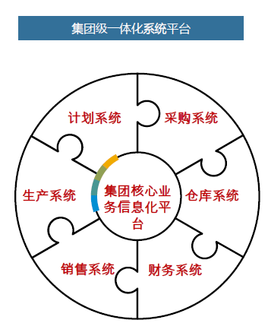

**远期目标（2022-2026年）**

1. 结合三宁公司的发展战略要求，形成企业管理、产品生命周期管理、多种经营及财务管理等方面的运营管理信息化框架。
2. 紧盯工业互联网发展趋势，适时融入“互联网+、共享经济”，适应移动互联网时代的新常态、新机遇、新发展，在原材料、设备、生产、营销等产业链实现上下游协同生产，在编码标准、产品标准、材料标准等方面实现企业的最优控制，利用信息技术实现制造资源的高度共享。
3. 知识管理推动，逐步形成三宁独特的知识资产，以积累知识资产，实现快速业务响应，促进业务创新，提高工作效率，增强竞争能力，实现知识传承。
4. 面向服务转型。一是智能工厂推进办公室形成面向市场的能力，利用三宁智能工厂建设经验向市场更多的企业提供信息化及自动化建设服务。另一方面，参与公司互联网+商业转型，结合三宁特色的个性定制生产—测土施肥，定制配方生产模式，逐步向智慧农业发展，智慧施肥-智慧种植-智慧农业，寻找以肥料为中心的商业生态圈价值链，助力公司实现互联网+转型。

**四、总体架构**

**4.1 智能化工厂的总体特征**

1. 充分满足21世纪石油化工企业大型化、一体化、智能化、清洁化的需要，充分体现安全、健康、环保和循环经济的理念。
2. 生产过程自动化与企业生产、经营管理信息化的一体化、集成化。
3. 生产过程控制装备的数字化、网络化。
4. 实现设计、生产、经营管理诸环节的柔性化、敏捷化。
5. 科研、设计、工程、生产、经营和决策的数字化、自动化、网络化。
6. 公司与供应商、客户、合作伙伴协同业务的网络化、全球化。

**4.2 三宁工厂总体架构**

通过近三年智能工厂建设方面的实践，公司目前的智能工厂建设，主要有如下特点：

1. 基础设施方面：自动化层面基础薄弱，信息化硬件设施薄弱，不足以支撑智能工厂庞大的系统运行，虽然目前基本能满足目前的需要，但是随着智能工厂的深入推进，基础设施还要巨大投资。
2. 数据方面：虽然目前编码统一管理，但因规划不足，致使基础数据还存在不一致、不规范，从而影响信息共享和集成，因此数据规范是未来信息化建设的重要任务之一。
3. 应用系统方面，虽然公司先后建设了ERP系统、OA系统、LIMS系统等系统，但是目前信息系统覆盖的业务流程还不够，制度信息化比例偏低，已经使用的功能不够完善和深化，系统之间也缺乏必要的信息交互，需要通过各种方式加强信息化对业务的覆盖和神华应用，同时要促使系统的信息共享。
4. 智能装备方面，机器人在公司码垛成功应用，但自动包装、自动装车、无人磅房、智能仓库等智能装备应用还比较少，后期需加强引入先进装备，提升基础自动化能力。
5. 管控保障，智能工厂建设的成效直接与公司对智能工厂过程的管控相关，在智能工厂的建设前期、中期以及后期保证在人力、物力和财力的投入，保证智能工厂相关制度的健全和智能工厂运营过程全程监管，是有效规避智能工厂建设风险和保证智能工厂建设成果的有力手段，目前我们在这一块作的还比较少，因此在未来建设中需要加强对其建设。
6. 安全保障：目前公司的信息化安全建设随着两地三中心项目的落地，基本能保障需要。但工控安全方面，随着国家对工控安全的重视，还需要提档升级，加强建设。

根据公司现状及智能工厂建设需求，未来智能工厂建设以**“1115”**目标为主要任务，建设一个公司级别的战略决策中心，在经营管理层和生产控制层分别建设一个智能生产运营平台和一个智能生产控制平台，在智能装备、智能控制、生产应用服务、工控信息安全保障、智能工厂基础设施五大方面形成三宁特色的保障体系。

基于**“1115”**目标实际需求，三宁化工智能工厂解决方案涵盖了生产控制、生产管理、经营决策的全方面，实现公司信息流、人流、物流的双向贯通，并通过信息数据的及时交互，为计划及管理提供可靠依据。

智能生产控制方面：以过程控制系统和智能装备为代表的生产控制层，为基础自动化层，主要包括分散控制系统（DCS）、安全仪表系统（SIS）、火灾报警系统、可燃有毒气体监测系统、压缩机组控制系统（CCS）、大型机组监视系统、全自动包装系统、在线分析仪系统、先进控制系统（APC）、无人磅房、智能仓储等系统。生产控制层能实时监视生产操作全过程,使生产操作安全、可靠、稳定、长周期及满负荷运行,同时为生产过程控制、生产辅助系统提供自动化保障能力,

智能生产营运管理方面：依据工业互联网发展思路，融合了过去的生产运行管理层和生产经营管理层，以ERP和MES为核心，包括财务管理、人力资源管理、采购管理、供应链管理、销售管理（包括电子商务）、办公自动化、生产计划管理、生产运行管理、设备管理、能源管理、质量管理、安环管理、绩效管理、3D数字工厂等内容，通过ERP与MES系统的融合，实现ERP系统下达的计划，通过计划优化、生产调度、产率核算、物料平衡和绩效管理过程组织生产，并将信息加以采集、传递和加工等处理，及时反馈给ERP系统。达到实现ERP与PCS之间数据的连接与共享，实现生产过程的一体化，统一供应计划与调度，同时实现对生产现场或车间的生产、绩效的管理与控制的目的。而ERP则可根据企业的人、财、物各种资源的状况和产、供、销各个环节的信息，对生产进行合理有效的计划、组织，使生产经营活动协调有序地进行。

战略决策中心方面：通过应用基于事实的支持系统来辅助商业决策的制定，为企业提供分析数据的技术与方法，包括收集、管理和数据分析，将这些数据转化为有用的信息，然后分发到企业各处，提高企业决策的质量。移动化应用能够使得企业的决策者实时方便的对企业信息进行有效、合理的分析和处理，为生产决策提供可靠的依据。

智能工厂具体蓝图规划如下：

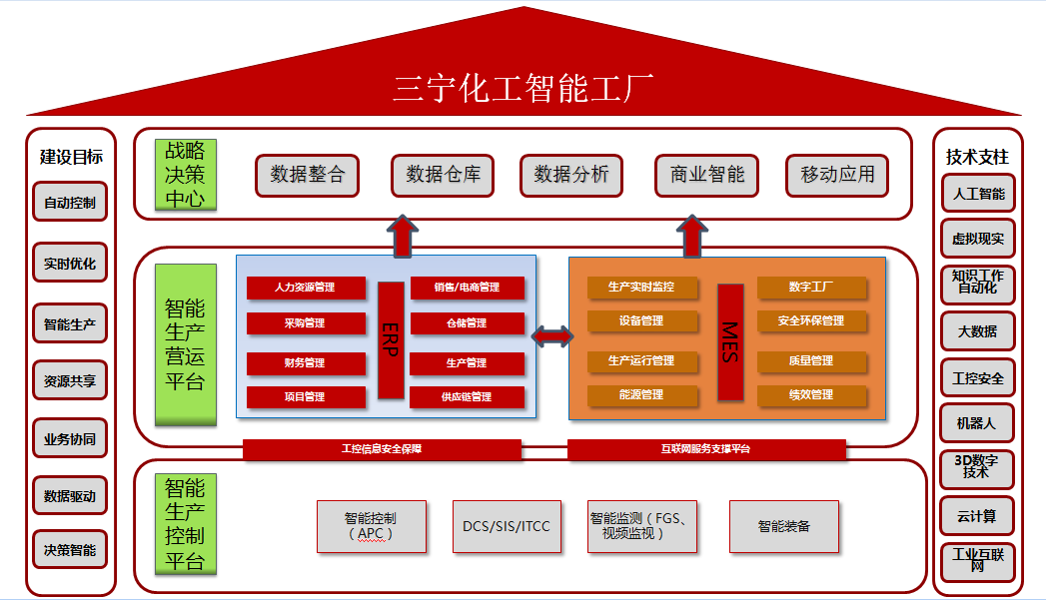

打造统一精益高效的制度信息化体系

**五、智能工厂建设效益、风险和防范措施**

**5.1 智能工厂建设效益**

统一规划下的智能工厂建设可以为公司带来多方面的效益,这些效益有定量效益,也有定性效益,部分效益能较快显现,部分效益却是潜在的,体现在公司经营发展的方方面面,总体来说,公司通过规划的智能工厂建设可以得到以下几个方面的效益:

1. 提高管控一体化水平,全面实现流程化、规范化管理

通过统一规划的信息化建设,公司的业务关系得到梳理,数据源头统一,多头管理减少,同时孤立系统的集成促使信息高度共享,特别是系统办公平台的使用,大大缩短信息沟通的时间,减少管理的难度,使主要业务实现流程化、规范化管理,使物流、信息流、资金流的运转更加透明、通畅。

1. 提高公司的生产效率和反应能力，并减少相应的成本开支

信息系统的使用将使企业的管理和运营模式更趋科学化、合理化，使员工能有效地进行协同工作，实现对内部业务的快速沟通和处理，对外部市场的快速反应和调整，有效地提高工作效率和质量，还可以降低库存，加速资金周转，从而降低成本。

1. 提高企业服务水平，树立企业形象，提高客户满意度

公司门户、微信公众号、电子商务、客户关系管理、供应链管理等应用，将使服务的响应速度更加便捷，从市场中取得的反馈更加及时，对客户的服务更加周到方便，服务质量得到改进，同时宣扬公司的正能量，客户的满意度也会大幅度提高。

1. 提供辅助决策，逐步实现管理决策的科学化

通过对数据的综合分析和综合处理，使管理人员的工作由事务型向思维型转变，并为企业高层领导提供快速的、可靠的、科学的辅助决策依据，提高商务响应效率。

1. 提升员工能力，降低用人数量，减小公司人力资源压力

通过现场控制层的先进控制、智能装备的实施，实现操作工由岗位操作向系统操作转变，重复劳动逐步被机器取代，劳务用工数量将逐步降低，智能制造手段提升将有效缓解劳动力资源短缺问题。

1. 促使公司组织优化，思路创新

信息系统在实施过程中对企业的经营策略、目标、组织结构、人员、财务、管理等方面产生一系列的再思考和优化，促使公司转变为一个适应市场变化、柔性高、速度快的知识学习型组织，一个具有管理水平自我持续改善机制的组织，从而提升企业员工的素质，使企业文化结构发生改变，不断追求自我创新。

**5.2 智能工厂建设风险**

三宁公司智能工厂建设任重而道远，在建设过程中会面临形形色色的风险，因此必须要进行预防，防患于未然。公司智能工厂建设中主要风险包括以下几个方面：

1. 认识不够明确

部分管理人员对全面推进智能工厂建设仍然缺乏思想准备，认识不到位、不理解，产生消极思想、甚至抵触情绪，对信息化建设很不利。

1. 管理变革的阻力

智能工厂推进过程中的信息化、数字化只是一种管理工具，而信息化进程的推进促使企业的管理发生极大的变革，并固化变革的管理模式。管理变革势必会引起一些权利、利益的改变，从而对变革产生阻力，阻碍信息化建设。

1. 部分员工素质不够

智能工厂建设与运行对管理干部、业务人员、操作人员提出了更高的要求，如果员工不积极学习，努力提高自身素质，将成为信息化建设的桎梏。

1. 需求的变化

目前的建设过程中，存在在需求分析阶段不配合，在试运行后才把要求逐步提出来，导致返工，加大实施成本，时间超期，有时会严重影响整个项目的实施。

1. 软件功能和实施商缺陷

软件本身可能存在各种功能不足或潜在的软件缺陷，如软件功能与企业需求的满足程度，系统的集成性，软件的成熟性和稳定性，以及对中文界面和数据的支持程度等。

系统集成实施商的管理和技术水平直接影响智能工厂项目的实施效果。

1. 基础自动化薄弱

基础仪表自动化方面还有欠账，重点部位仪表、自控的缺失直接影响上层物料平衡、区域优化的应用效果。同时装置级优化操作技术（流程模拟、APC、RTO）的长效应用模式和投资维护模式有待改进。

1. 低估智能工厂推进的难度

结合以往的智能工厂建设经验，在实施过程中会出现各种矛盾：如系统的集成性与实施中部门间协调困难的矛盾，系统的先进性与部分业务人员素质较差的矛盾，应用范围广与数据准备工作量浩大的毛肚，高投入与慢收益的矛盾等，智能工厂建设是一个长期的过程，其产生的效益不一定能马上显现，有些结果可能还不会不符合某些用户的期望，因此在智能工厂建设的过程中必需要有长远的规划和坚定不移的信念。

**5.3 防范措施**

1. 高层重视

由于智能工厂建设是一项复杂的系统工程，不仅涉及道计算机和通信的前沿技术，涉及到公司大多数部门和主要的工作岗位，涉及到业务的重组、改革和改制，需要高层领导进行协调和推动。

加强对员工的宣传教育和学习培训

在智能工厂的实施中，一定要加强对员工进行智能工厂建设的必要性、

迫切性的宣传教育，加强员工对现代企业信息化知识的学习和培训。

1. 提供强有力的组织保证

根据统一归口管理的原则，结合工作实际，成立智能工厂业务推进小组，成立由各相关业务部门负责人、业务骨干参加的专题项目实施小组，在仪器仪表、智能装备、机电一体化、先进控制等方面形成专业力量，明确责任、确定目标、制定计划、紧密合作。

1. 需要全体员工的配合

智能工厂建设提倡全员参与，除项目实施团队外，各管理层、基层员工都要积极配合，在需求调研阶段提出优化企业管理的方法和需求，提出促进管理工作改进和信息标准化及管理规范化的意见，在实施过程中和正式投运后，积极配合实施厂家的各项工作。

1. 重视需求分析

应重视需求问题，做好详细的需求分析工作，要找出瓶颈、抓住重点，然后组织制定切合实际的解决方案，不要盲目在技术上、在管理上求大求全求高，既要符合企业现状，又要有前瞻性，顾及企业未来发展的需要。如果一次性投入过大，却收效甚微，不仅打击了各层管理人员的积极性，公司也会对智能工厂建设失去信息，导致投资决策的失败。所以，需求分析要重在效果，“实用化”是智能工厂建设的基本出发点和最终归属。

1. 实现业务流程优化

智能工厂建设，不仅仅是整理好基础数据并引入几套现代化的管理软件，使企业的日常经营管理活动自动化，更重要的是对企业传统的经营方式、管理机制进行变革，使其更加合理化、科学化，从而提高企业的经营效益，因此必须对现有的组织机构、业务流程进行改造、优化和重组。业务流程重组要与信息技术相结合，通过信息化，把先进的管理理念固化在企业的业务流程之中，并通过授权制约、过程监控等手段有机地协调各职能部门的关系，打造一个在企业内部深层次沟通、协作基础上的扁平化、网络化、信息化的组织结构。

1. 智能工厂建设要循序渐进

智能工厂建设是一个循序渐进的过程，有它自身的建设规范和程序，在实施过程中必须精心组织、步步为营，稳扎稳打，不能急于求成，同时，智能工厂建设的各个子系统之间关系密切，实施的先后顺序很有讲究，因此要科学安排，逐步构建，以免造成冲突和混乱。

1. 实行有效的项目管理

智能工厂建设是一项内容复杂、周期长、风险大的任务，在实施过程中一定要引入项目管理的科学思想和方法，以两化融合管理系统的思想为指导，形成一整套行之有效的程序规范，并贯穿在每个项目实施的整个过程。

1. 加强智能工厂项目的后期管理

智能工厂建设是一个持续的过程，如何用好系统，如何有效的把不断涌现的新的需求进行有效的管理，与管理的变化和技术更新相适应，确保整体流程最优、系统性能最佳，就变得非常重要，所以智能工厂项目的后期管理是信息化建设中非常重要的一环。

因此，必须建立起各项专业管理制度，形成分专业、分责任、分范围的系统管理系统，并结合到经济考核中去，并不断完善系统，持续优化，使之发挥更好的作用。